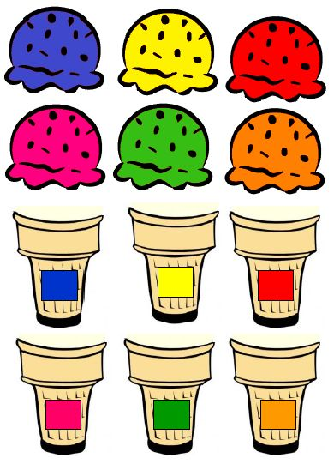
- BARVY
Mám zelenou barvičku,
tou nakreslím travičku.
Žlutou tužkou housata,
zasvítí, jak ze zlata.
A červená barvička?
Ta nakreslí jablíčka.
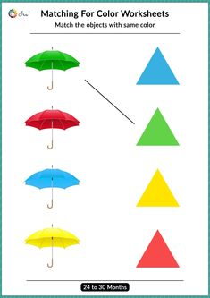
Opakujeme barvičky a popisujeme, kde je můžeme najít nebo vidět…
- ČERVENÁ (srdíčko, jahůdka, jablíčko…)
- MODRÁ (obláček, voda…)
- ZELENÁ (travička, stromeček…)
- ŽLUTÁ (sluníčko, hvězdička…)
Můžete přidat i další barvičky…
- ORANŽOVÁ
- RŮŽOVÁ
- FIALOVÁ
- ČERNÁ
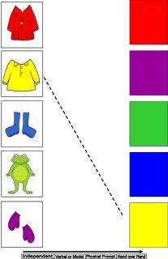
- HNĚDÁ

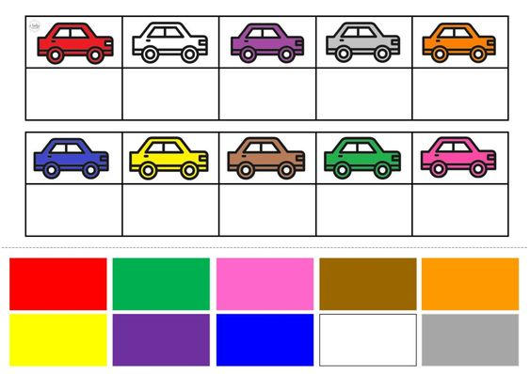

- POČÍTÁNÍ
učíme se počítat 1 až 5 (kdo by chtěl, může až do 10 )
- umět počítat na prstech a umět dané číslo ukázat
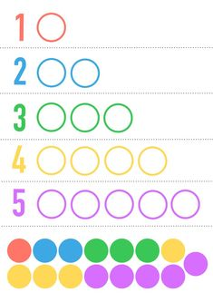
- rozpoznat na obrázku číslice (1 až 5)
- umět spočítat věci na obrázku (1až 5)

1 - 2 - 3 – 4 - 5
6 - 7 – 8 – 9 - 10

Všechny moje prsty, schovali se v hrsti.
Spočítám je hned 1, 2, 3, 4, 5.

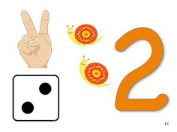
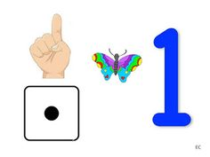
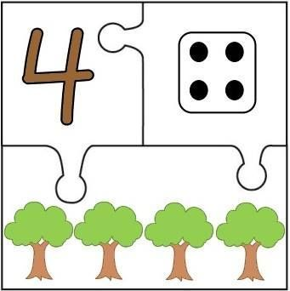

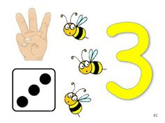

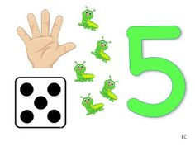

- UČÍME SE POZNÁVAT TVARY
- učíme se tvary poznávat (kde je můžeme vidět)
- ČTVEREC, TROJÚHELNÍK, KOLEČKO –KRUH, OBDÉLNÍK

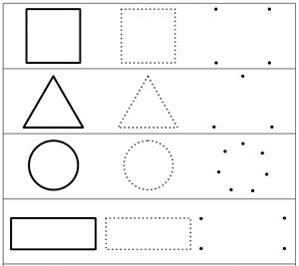
Nakreslíme domeček,
základem je čtvereček.
Potřebujem taky střechu,
jinak by déšť dělal neplechu.
Trojúhelník špičatý,
jen počítej – raz, dva, tři.
Dveře – to je obdélník.
Fíha! – ty jsi kouzelník.

